- 气候概况与主要气候特点

2006年4月，全国平均气温比常年同期偏高，全国平均降水量接近常年同期。月内，我国北方地区出现了7次沙尘天气过程，其中4月9～11日的强沙尘暴过程是今年以来范围最大、强度最强的一次；上旬末至中旬初，强冷空气影响我国大部地区，山西、陕西等省遭受低温冻害，西藏、内蒙古、黑龙江、吉林等地的部分地区遭受雪灾；部分地区出现暴雨及雷雨大风、冰雹等强对流天气，江西、湖南、湖北、山东等省受灾严重；华北北部和东部、西北地区东北部及内蒙古中部、云南北部等地干旱持续或发展。

1.全国平均月降水量接近常年同期
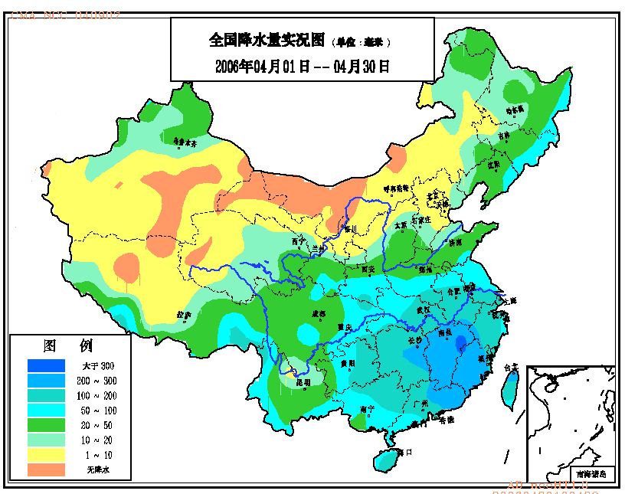
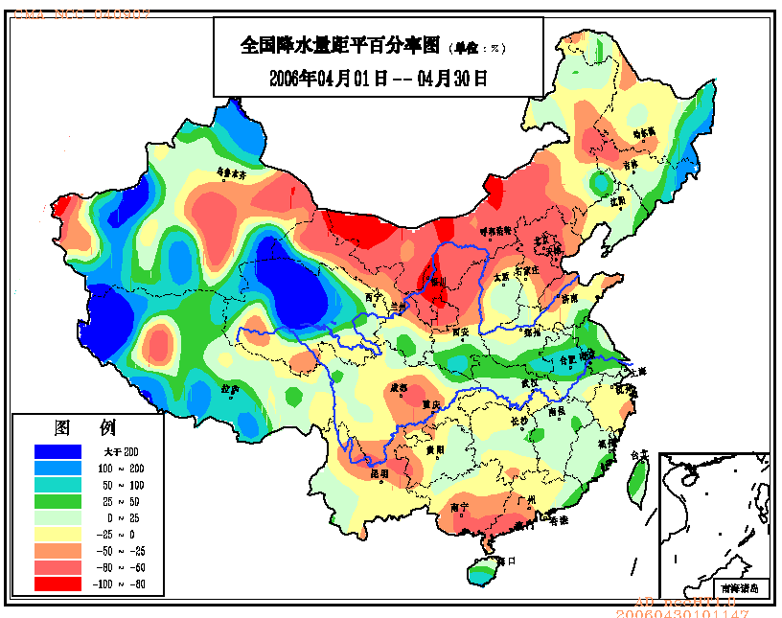
4月份，全国平均降水量为44.1毫米，接近常年同期（44.2毫米）。月内，降水主要集中在黄河下游、渭水流域以南大部地区以及东北东部、西南东部和南部等地，上述地区月降水量一般有50～100毫米，江淮西部、江南、华南东部和北部及贵州东部有100～200毫米，其中江西、福建、广东东部等地达200～300毫米；全国其余地区月降水量一般在50毫米以下，其中华北北部、西北中西部及内蒙古大部、吉林西部、西藏西北部等地不足10毫米（见图1）。
图1 2006年4月全国降水量分布图(毫米）
月降水量与常年同期相比，华北东部和北部、西北东北部及内蒙古大部、吉林西部、黑龙江西南部、云南北部、四川东部和南部、广西中南部、广东西部等地普遍偏少3～8成；降水偏多的地区出现在江淮、西南西部、东北东部、西北西部等地，一般偏多3成至1倍（见图2）。
图2 2006年4月全国降水量距平百分率分布图(%）
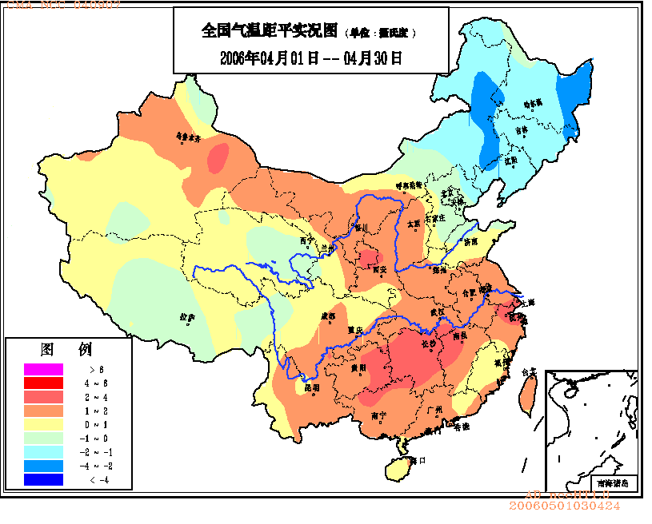
2.全国月平均气温比常年同期偏高
4月份，全国月平均气温为10.7℃，比常年同期（10.3℃）偏高0.4℃。从各地月平均气温距平分布看，长江中下游及其以南大部地区、西南东部、黄淮西部和南部、华北西部、西北东部和北部的部分地区气温较常年同期偏高1～2℃，其中贵州、湖南、江西等省部分地区偏高2～4℃；东北及内蒙古东部等地气温偏低1～2℃，部分地区偏低2～4℃；全国其余大部地区气温接近常年同期（见图3）。
图3 2006年4月全国平均气温距平分布图（℃）

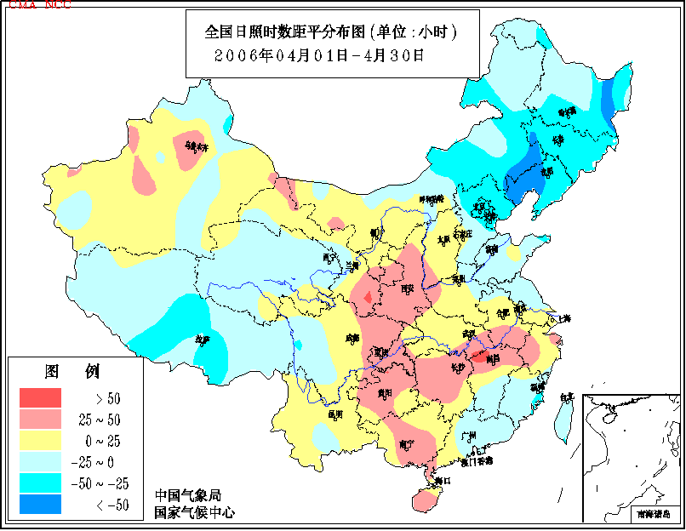
3.全国大部地区月日照时数接近常年同期
4月份，北方除东北东部和南部月日照时数为100～200小时外，大部地区有200～300小时；南方大部地区在200小时以下，其中广东、广西东北部、福建中南部、江西南部、湖南南部不足100小时。与常年同期相比，东北大部、华北东北部、内蒙古东南部等地月日照时数偏少25～50小时；西北东南部、江南北部、西南东部等地偏多25～50小时；全国其余大部地区接近常年同期（见图4）。
图4 2006年4月全国日照时数距平分布图（小时）

- 气候影响评价

本月主要气候事件有：我国北方地区出现了7次沙尘天气过程；上旬末至中旬初，强冷空气影响我国大部地区，山西、陕西等省遭受低温冻害，西藏、内蒙古、黑龙江、吉林等地的部分地区遭受雪灾；部分地区出现暴雨及雷雨大风、冰雹等强对流天气，江西、湖南、湖北、山东等省受灾严重；华北北部和东部、西北地区东北部及内蒙古中部、云南北部等地干旱持续或发展。

1.我国北方地区出现7次沙尘天气过程
4月，我国北方出现了7次沙尘天气过程，其中3次强沙尘暴、2次沙尘暴、2次扬沙过程，沙尘天气过程比前4年同期都多（见图5）。
4月9～11日，我国出现了今年以来范围最大、强度最强的一次沙尘暴天气过程，影响了北方13个省（市、区）。其中新疆南部、青海西北部、甘肃大部、宁夏中北部、内蒙古中部和西部等地出现了能见度低于1000米的沙尘暴，部分地区出现了能见度低于500米的强沙尘暴。新疆吐鲁番地区遭遇了22年来最强的沙尘暴袭击，全地区受灾人口达13.9万人，1人死亡，直接经济损失1.39亿元。9日下午，甘肃省酒泉地区正在铁道上施工的6名民工被风沙吹散迷失方向，造成2人死亡。10日18时至23时，内蒙古丹拉高速公路包头段由于能见度低发生11起交通事故，造成6人死亡。
图5 2000～2006年4月沙尘天气过程次数逐年变化
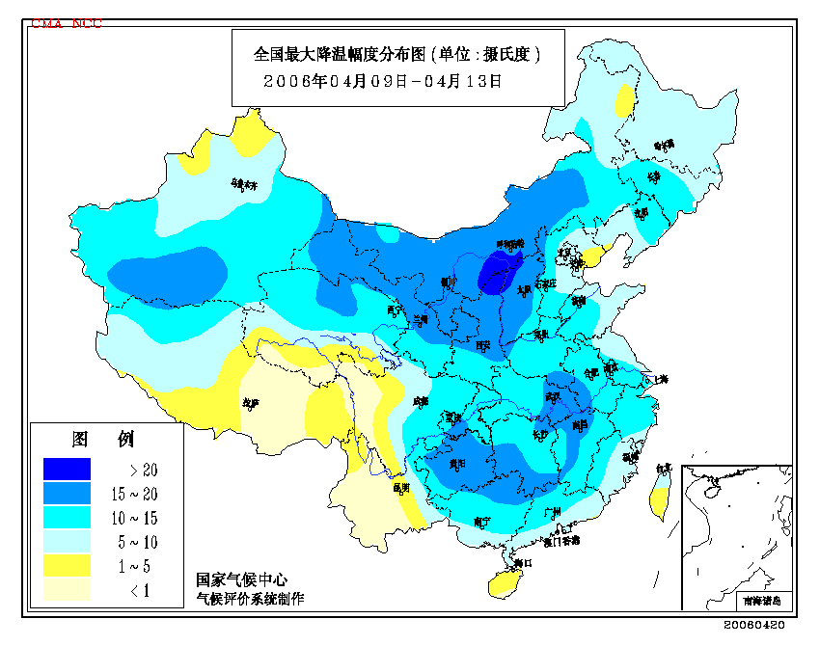
4月16～18日，我国北方又出现一次强沙尘暴天气过程，影响范围约120万平方公里。其中内蒙古中部出现了能见度只有200米的强沙尘暴；北京降下了大量的沙尘。经计算，4月16日到17日中午，北京地区总降尘量约33万吨。

2.强冷空气影响我国，部分地区遭受低温冻害和雪灾
受强冷空气影响，4月9～13日，西北及中东部大部地区出现了强降温天气，日平均气温普遍下降了10～15℃，其中西北东北部、华北西部以及新疆南部、内蒙古中西部、贵州、广西北部、湖南南部、湖北东部、江西中部等地降温幅度达15～20℃（见图6）。新疆、甘肃、内蒙古、宁夏、陕西北部和山西等地出现霜冻。
图6 2006年4月9～13日全国最大降温幅度分布图（℃）
4月11～12日，山西省出现大风强降温和降水天气过程，晋中、临汾、运城等地降了特大暴雪，经济作物受冻严重，已拔节的小麦被大雪压折而造成减产，全省39个县（市、区）遭受严重雪灾，受灾人口357.7万人，农作物受灾面积23.2万公顷，因灾直接经济损失47.2亿元。4月10～13日，陕西省出现大风降温和雨雪天气过程，西安、宝鸡等7市51县（市、区）遭受雪灾及低温冷冻灾害，受灾人口688.2万人，农作物受灾面积89万公顷，因灾直接经济损失27.44亿元。4月12～13日，河南省三门峡市陕县遭受低温冷冻灾害，造成27.5万人受灾，农作物受灾面积2.3万公顷，因灾直接经济损失1.6亿元。
4月11日，西藏贡觉县遭受雪灾，导致3000多人受灾，死亡大牲畜1500多头，直接经济损失105万元；波密县康玉乡从4月12日起，连续7天遭遇强降雪天气，平均积雪厚度达20厘米，该乡所有草场和部分农田被积雪覆盖，1人因雪崩死亡。4月13～17日，四川阿坝州、绵阳市、巴中市的部分县（区）出现强降温、降雪天气过程，11个县（区）、63.7万人受灾，死亡1人，农作物受灾面积3.4万公顷，死亡牲畜3700多头（只），因灾直接经济损失1.3亿元。
4月17～19日，内蒙古通辽市遭受大风、暴雪袭击，7.6万人受灾，损坏房屋1.5万间，冻伤和死亡牲畜7万多头（只），因灾直接经济损失9800万元。4月19～20日，东北部分地区遭受同期罕见暴雪袭击。黑龙江省牡丹江、宁安等13个县（市、区）受灾，受灾人口10.4万人，倒塌、损坏大棚和温室面积2877公顷，直接经济损失4762万元；吉林省延边州有８个县（市）、3.3万人受灾，大棚和温室受灾面积141公顷，直接经济损失1673万元。

3、部分地区出现暴雨及雷雨大风、冰雹等强对流天气，江西、湖南、湖北、山东等省受灾严重
4月11～13日，南方部分地区遭受暴雨及雷雨大风、冰雹等强对流天气袭击，其中江西、湖北、湖南等省部分地区受灾严重。4月11～12日，江西省大部分县（市）遭受强风雹、暴雨袭击。27个县（市）出现8～11级雷雨大风和冰雹；44个县（市）出现暴雨，12个县（市）出现大暴雨，为有气象记录以来历史同期影响范围最广的一次暴雨过程。全省399万人受灾，死亡11人，农作物受灾面积14.3万公顷，倒塌房屋1.6万间，因灾直接经济损失9.8亿元。4月11～12日，湖北省出现入春以来最强的暴雨、风雹和降温天气。20多个县（市）下了暴雨。全省46个县（市、区）受灾，受灾人口613万人，死亡12人，农作物受灾面积44万公顷，倒塌房屋1.89万间，直接经济损失14.8亿元。4月11～13日，湖南省出现强降温和强对流天气。35个县（市）出现暴雨，4个县（市）降大暴雨；37县（市）出现了8～9级的雷雨大风，局部地区出现冰雹。全省615.9万人受灾，死亡9人，失踪2人，倒塌房屋1.1万间，因灾直接经济损失7.7亿元。
4月24～29日，我国中东部出现大范围强降雨、强对流天气过程，局部地区出现山洪或风雹等灾害。其中，26～28日，山东省菏泽、临沂、枣庄、济宁、聊城等市的23个县（市、区）先后遭受冰雹、大风袭击，受灾人口218万人，因灾死亡17人，农作物受灾面积15.6万公顷，因灾直接经济损失24.76亿元；25～26日，江西省赣州市部分县（市）遭受洪涝和风雹灾害，造成近50万人受灾；27～29日，广东省广州、梅州、惠州等市的部分地区遭受暴雨袭击，局地发生山洪、内涝，造成较重损失。

4.华北北部和东部、西北地区东北部以及内蒙古中部、云南北部等地旱情持续或发展
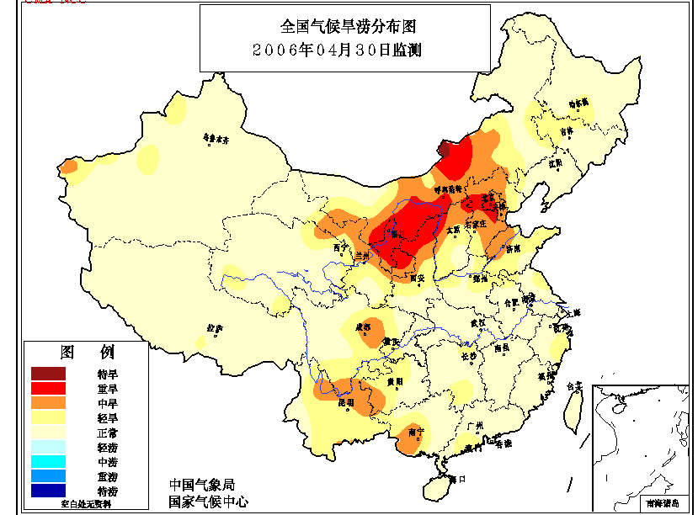
今年3月至4月初，西北东部、华北、东北西部、黄淮、江淮及内蒙古中部、云南大部降水偏少明显，出现不同程度的旱情，其中华北中南部、黄淮西部、江淮西部以及云南中部的旱情较重。4月3～4日，黄淮、江淮出现较大降水过程，旱情得到缓和；4月11～12日，山西中南部、陕西南部以及河北西南部、河南北部和西部等地出现中到大雨，土壤墒情得到改善，旱情得到缓和；4月中旬末和下旬末，云南南部出现明显降水过程，局部地区降了大雨，对抑制旱情有利。但华北北部和东部、西北东北部、东北西部以及内蒙古中部、云南北部、四川南部、贵州西部等地月内降水偏少明显，部分地区旱情严重。据不完全统计，到4月下旬，全国耕地受旱面积1660万公顷，因旱造成1000多万人发生临时饮水困难。
图7 2006年4月30日全国气候干旱分布图
河北省自去年11月以来，大部分地区缺少有效降水，部分市(县)持续无降水日数超过40天，为历史同期少见。截止4月下旬，全省农田受旱面积达236.67万公顷，其中冬小麦受旱面积达70万公顷，同时干旱导致地下水位持续下降，造成抗旱水源十分紧张，部分地区饮水困难。山东中北部及半岛地区月内降水偏少明显，旱情发展，据月底统计，全省有80.7万公顷农田受旱，其中重旱11.3万公顷。
入春以来，东北西部持续少雨，黑龙江西南部、吉林西部出现了明显的春旱，给春耕生产造成不利影响。4月下旬统计，黑龙江省缺水缺墒面积369万公顷，11.63万人、15.32万头大牲畜饮水困难；吉林省旱田缺墒面积99万公顷，水田缺水面积4万公顷。4月底黑龙江、吉林出现大范围降水，对改善干旱地区的土壤墒情非常有利。
云南省今年1月至4月中旬，降水显著偏少，气温明显偏高，全省有87%的台站出现干旱，其中63%为中等强度以上的干旱，其干旱状况是1986年以来最严重的一年。全省农作物受旱面积35.5万公顷，其中重旱达8.7万公顷；有136.6万人、82.9万头大牲畜饮水困难。
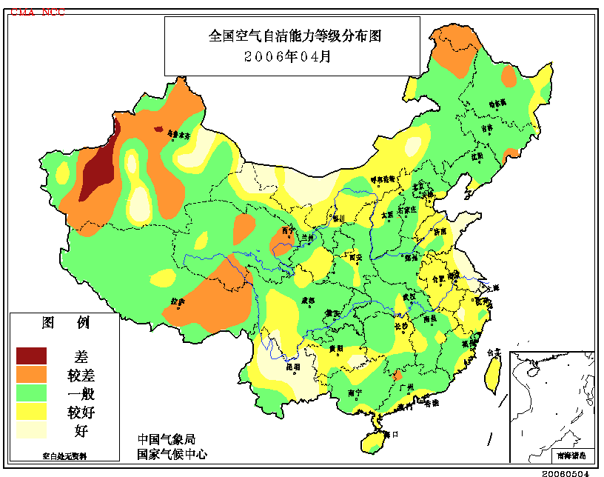
5.大气污染气候影响评估
4月空气自洁能力与常年同期相比，内蒙古东北部、黑龙江西北部、北疆大部、南疆西部、西藏东部、青海东部等地较差或差；内蒙古中西部、甘肃南部、河北东南部、山东大部、江苏、安徽、浙江、贵州南部、四川南部、云南大部、海南大部、两广南部等地较好或好；全国其余大部地区接近常年同期（见图8）。
图8 2006年4月全国空气自洁能力等级分布图

三、下月预评估

1.5月份，是北方春播作物幼苗生长及冬小麦产量形成的关键阶段。据预测，华北大部、西北东部降水仍将偏少，部分地区旱情可能持续或发展，各地应做好抗旱保墒工作，加强肥水管理，力争夏收作物获得稳产、高产以及春播作物形成壮苗。
2.据预测，5月份东北西部降水将偏少，吉林西部和黑龙江西南部农田仍将处于偏旱状态，各地要采取保墒措施，积极防御春旱发展。
3.5月份仍是雷雨大风、冰雹等强对流天气的多发季节，同时华南已进入汛期，暴雨天气增多，各地应做好防汛减灾工作。
4.5月份，东南沿海开始进入台风活动期，要谨防台风可能带来的危害。

主班：王凌 副班：廖要明 签发：徐良炎

2006年4月全国主要和极端天气气候事件示意图

